Baptiste SAINT-MARTIN
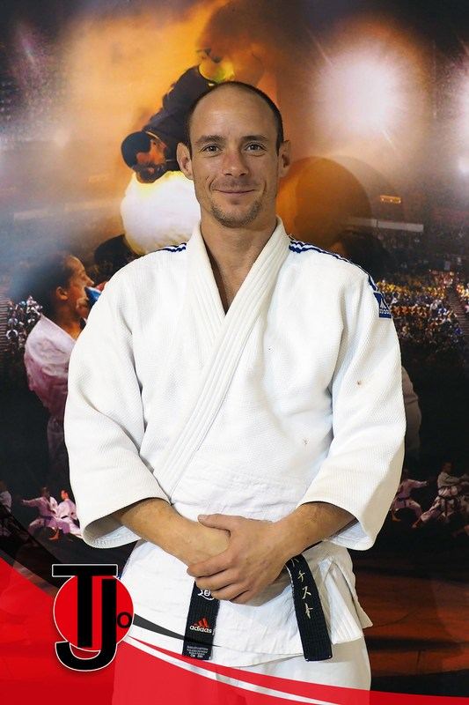
Ayant débuté le judo à l'âge de 7 ans à Peyrehorade, un petit club des Landes en Aquitaine, il a suivi les enseignements de Patrick Delest et Damien Piau, anciens compétiteurs de niveau national. Il a ensuite intégré le C.R.E.P.S de Talence en 2002 pour suivre le B.E.E.S 1er degré de Judo. Il a alors enseigné dans différents clubs du Pays Basque et sur des stages bi-départementaux.
En 2005, il a obtenu son titre d'arbitre régional à Bordeaux. En 2012, il a obtenu son diplôme en éducation spécialisé et il a par la suite suivi les formations handisport (J.P.S.H) et sport adapté (A.Q.S.A) en judo. Il a alors initié le projet Judo Handicap rare à l'institut des jeunes aveugles où il travaille comme éducateur et éducateur sportif depuis 2012 auprès de jeunes déficients visuel avec troubles associés. Baptiste est aussi un compétiteur ayant plusieurs fois remplorté des championnats départementaux et régionaux.

